~~為配合政府政策，大陸散客組團尚未開放前~~
~~若有整團文化交流考察之需求，可參考此行程內容及售價~~
魅力桂林甲天下雙秀6天
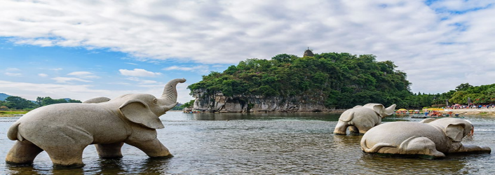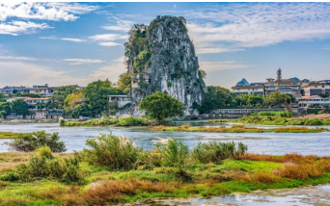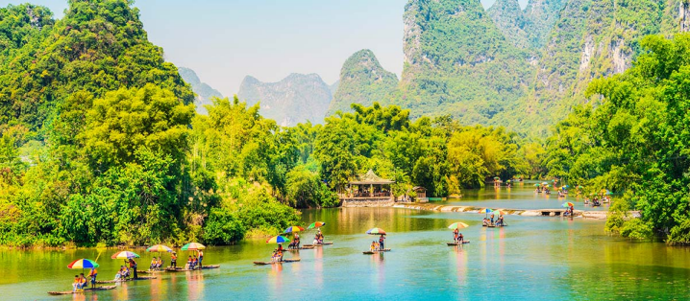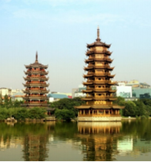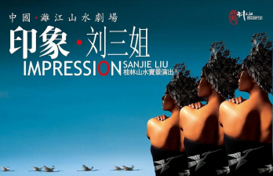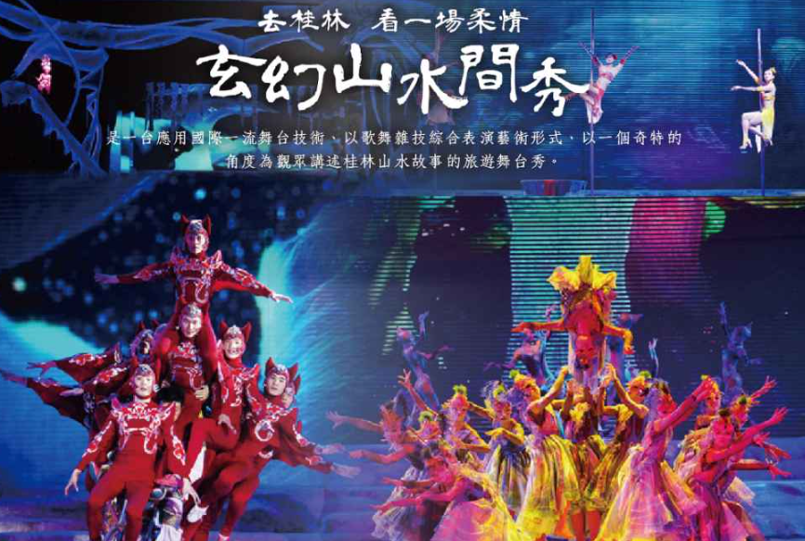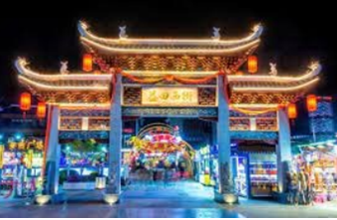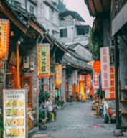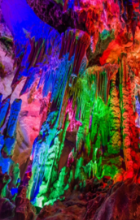

◎航班參考：即日起~3/28止 (依航空公司公告為主，如有異動敬請見諒)
天數 | 起飛地 | 抵達地 | 航空公司 | 航班編號 | 起飛時間 | 抵達時間
第1天 | 台中 | 澳門 | 澳門航空 | NX683 | 09:15 | 11:00
第6天 | 澳門 | 台中 | 澳門航空 | NX684 | 18:25 | 20:00
◎航班參考：3/29起，班號&時間變動 (依航空公司公告為主，如有異動敬請見諒)
天數 | 起飛地 | 抵達地 | 航空公司 | 航班編號 | 起飛時間 | 抵達時間
第1天 | 台中 | 澳門 | 澳門航空 | NX673 | 09:10 | 10:45
第6天 | 澳門 | 台中 | 澳門航空 | NX674 | 18:35 | 20:10

◎行程介紹：
第1天 台中/澳門→珠海→廣州→(動車)桂林
今日集合機場，辦理登機手續後搭機飛往澳門。抵達後經珠海或廣州，搭乘動車前往桂林。
（重要提醒:因內陸段動車均為實名制，需入正確台胞證號及效期，請提早辦理台胞證，以方便後續作業。）
【桂林】是中國河山中的一顆璀璨明珠，獨特的喀斯特地貌和秀美的灕江使這裡成為舉世聞名的旅遊勝地。「山青、水秀、洞奇、石美」形成了桂林獨具一格、馳名中外的自然風光。
早餐：X 午餐：中式合菜50 RMB 晚餐: 餐盒50 RMB
住宿：桂林 準5 美居酒店 或同級

第2天 桂林→陽朔【象鼻山景區、灕江精華遊(興坪碼頭)、興坪古鎮、印象劉三姐】
【國家4A級景區~象鼻山景區】山因酷似一隻站在江邊伸鼻豪飲灕江甘泉的巨象而得名，被人們稱為桂林山水的象徵。坐落在桂林市中心的灕江與桃花江匯流處，形似一頭巨象，象鼻和象腿之間是面積約一百五十平米的圓洞，江水穿洞而過，如明月浮水。坐落西岸的象山水月與灕江東岸的穿月岩相對，一掛於天，一浮于水，形成“灕江雙月”的奇特景觀。
【灕江精華遊(興坪碼頭)】 漓江之旅完成沉浸在山水墨畫的世界中，沿途山水舉世聞名。晴天，看青峰倒影；陰天，看漫山雲霧；雨天，看灕江煙雨；甚至是陰雨天，但見江上煙波浩渺，群山若隱若現，浮雲穿行於奇峰之間，雨幕似輕紗籠罩江山之上，活像一幅幅千姿百態的 潑墨水彩畫，正是「桂林山水甲天下，絕妙灕江泛秋圖」。
【興坪古鎮】至今已有1730多年的歷史，位於陽朔縣城東北部，是一條長約1公里的石板街。世界著名的灕江，如玉帶蜿蜒於興坪鎮的南部。鑲嵌於灕江畔的興坪古鎮依山傍水，風景薈萃，歷史悠久，以山水秀麗及古色古香的小鎮建築特色而著稱，亦是中國旅遊名縣－陽朔縣的旅遊重鎮。
【世界級山水劇~印象劉三姐】全球最大的山水實景劇場演出，由張藝謀、梅帥元、王潮歌、樊躍等傾力製作而成。表演舞臺為兩公里的灕江水域及十二座背景山峰，構成全世界最大的天然劇場，其大寫意地江劉三姐的經典山歌、廣西少數民族風情、灕江漁火等許多元素創新組合，不著痕跡的溶入山水，還原於自然，成功詮釋了人與自然的和諧關係，創造 出天人合一的境界。
備註：印象劉三姐秀如遇天候不佳或政策性因素停演,則以退費或桂林宋城千古情替代，不便之處敬請見諒。
早餐：酒店內 午餐：中式合菜50RMB 晚餐：陽朔啤酒魚 50RMB
住宿：陽朔4星 新西街麗呈華廷酒店 或同級

第3天 陽朔【銀子岩、車遊十里畫廊+外觀月亮山、遇龍河漂流(6~8人竹筏)、陽朔西街】
【國家4A級景區~銀子岩】是典型的喀斯特地貌，貫穿十二座山峰，屬層樓式溶洞，洞內彙集了不同地質年代發育生長的鐘乳石，晶瑩剔透，潔白無瑕，宛如夜空的銀河傾斜而下，閃爍出像銀子、似鑽石的光芒，所以稱為“銀子岩”。洞內特色景點數十處，最為著名的景觀有三絕：雪山飛瀑、音樂石屏、瑤池仙境；三寶：佛祖論經、混元珍珠傘、獨柱擎天。大自然的鬼斧神工在這裡被展示得淋漓盡致，故被譽為“世界溶洞奇觀”。
【車遊十里畫廊+外觀月亮山】名字的由來是因為沿路風 景如畫，田野、村莊、山坡，像電影的慢鏡頭一樣，在你眼前一滑過，猶如自然界的畫廊一般，秀麗華美。
【遇龍河漂流】陽朔遇龍河是漓江在陽朔境內醉長的一條支流，全長43.5公里，流域面積158.47平方公里，流經陽朔縣的金寶、葡萄、白沙、陽朔、高田等5個鄉鎮、20多個村莊，人稱“小漓江”，不是漓江勝似漓江。
【陽朔西街】是陽朔縣城內的一條古老街區，有1400多年的歷史，西街的房屋古樸典雅，桂北明清時期風格，小青瓦、坡屋面、白粉牆，吊陽臺。桂林陽朔西街是一個濃縮華夏精華的中式小鎮。在這個山水甲天下的桂林陽朔鎮上，除了中國情結，西域風情也是陽朔西街的特色之一。許多來桂林的外國人被這裡的青山秀水，自然的民情風俗所吸引，由此而定居於此，異國風情的咖啡店，酒吧，餐館和有著中國古色古香的建築風格，由此而形成了陽朔西街獨特的旅遊景點資源，旅客們可在此找一家酒吧，配上一瓶啤酒，聽著駐唱歌手彈唱，放鬆心情。
早餐：酒店內 午餐：中式合菜50RMB 晚餐：陽朔風味50RMB
住宿：陽朔4星 新西街麗呈華廷酒店 或同級

第4天 陽朔-桂林【靖江王城(獨秀峰)+體驗古代科舉考試、玄幻山水間秀(VIP席)、榕杉湖景區(外觀日月雙塔、古南門、遠觀玻璃橋)、贈送喜來登花園下午茶(2人套餐)、正陽步行街】
【國家5A級景區~靖江王城】靖江王城又被稱為桂林版「紫禁城」，位於漓江旁邊的風景如畫之地。它以桂林「眾山之王」獨秀峰為中心，是歷史悠久的歷史景點。進入靖江王城，您可以參觀在明朝時期公元1372年至1392年建成的豪華宮殿，它是中國保存最完好的皇家住宅之一，尤其值得注意的是雕刻的欄杆和大理石台階。如果你想了解明朝的建築風格，這次重溫歷史的機會絕對不能錯過！站在獨秀峰頂，凝視整個桂林和漓江，你不禁會感嘆景區自然景觀和歷史人文的完美融合！
【獨秀峰王城景區】誠如其名，位處桂林市中心的獨秀峰．王城景區正是由獨秀峰和桂林王城所組成的風景區，獨秀峰以山水文化和摩崖石刻而著名，「桂林山水甲天下」詩句之石刻就源自此，一面壽字石刻相傳為慈禧所書，峰下岩洞內還有太歲的群雕；而其所在的王城即是靖江王府，是昔日明太祖朱元璋對重孫朱守謙封藩時所建，現今留存之城內建築雖多為仿建，仍真實重現過往王城宮殿的宏偉規格，也在殿堂內安排演繹宮廷儺舞，並設有科舉文化陳列館解說古代科舉制度。
【玄幻山水間秀( VIP席)】是一臺應用國際一流舞臺技術、以歌舞雜技綜合表演藝術形式、以一個奇特的角度為觀眾講述桂林山水故事的旅遊舞臺秀。演出從“我想去桂林”的歌聲中開始，瞬間一片岩漿般的火光噴湧而出，全體觀眾仿若置身一個充滿神奇的洞穴中，隨劇情一起穿越，進入一個魔幻奇妙的異度空間。全劇按“山之青、水之秀、洞之奇、石之美”四個篇章依次呈現，七星仙子蹁躚而舞，長髮瑤女子嫵媚婀娜、顧盼生姿，高空翻杠、車迭羅漢、球形飛車等高難度特技隨聲光電的變幻輪番登場，令人目不暇接，演員與觀眾頻頻互動，帶領觀眾共同經歷了一場為時70分鐘的玄幻神奇、驚豔刺激的山水穿越之旅。
【榕杉湖景區】位於桂林市中心，秀峰、象山區接合部，陽橋的兩側。橋西為湖通桃花江，以湖岩生長古榕樹得名；橋為杉湖，連灕江，因湖這長有杉命名。榕湖、杉湖原為唐代建桂林城時的護城河。主要景點有：湖心亭，在榕湖的湖心島上；古南門，在榕湖北岸；大榕樹在榕湖北路西段古南門前；黃庭堅系舟處，在榕湖北岸古南門前；湖西莊，榕湖北路西段；芙蓉亭，在榕湖南路西段，榕湖西南岸邊；陽橋，在榕湖、湖結合部的水面上；朝霞亭，在榕湖東側的小島上；蘑菇亭、補杉亭，均在湖心島上。唐景崧故居建於清康熙年間，為磚木穿鬥式結構，梁、枋、門楣等均雕刻人物故事或龍鳳花草蟲魚等，具有一定的歷史、藝術、科學價值。
【正陽步行街】桂林市正陽步行街，位於桂林市中心，南起杉湖北路，北至解放東路，全長666米。正陽步行街與中山中路平行，距離不過500米，往東越過中心廣場即是。酒店、賓館、劇院、體育場館、商業設施、旅遊景點環繞四周，使其具有無與倫比的區位優勢。正陽街整體上是桂林市區最繁華、人流量最多、消費最高的地方，從某種程度上代表了桂林的小商品經濟。
早餐：酒店內 午餐：中式合菜 50RMB 晚餐：鮮切牛肉無限吃到飽 +酒水暢飲80RMB
住宿：桂林5星 喜來登酒店 或同級

第5天 桂林【伏波山景區、東西巷+逍遙樓】→(動車)廣州或珠海
【國家5A級景區~伏波山景區】它位於桂林市區北，疊彩山以南、漓江西岸，高約60公尺，孤峰雄峙，一半插入江中，阻檔江水奔流之勢，形成迴旋緩流，故稱此山為「伏波山」；但民間傳說是為了紀念東漢南征交趾有功的「伏波將軍」馬援而得名，門口有一座馬援單騎射箭的塑像，雄壯威武英姿煥發。
【東西巷】逍遙樓位於東西巷。東西巷是桂林市歷史最為悠久的古街區。逍遙樓是唐宋以來一直是文人雅士登樓賞景、題詩作畫、宴飲留別的絕佳場所。
【逍遙樓】最早建於唐代武德四年，由當時的桂州大總管李靖以獨秀峰為中心修建桂州城，稱為子城，逍遙樓就座落於子城的城牆上，成為桂林東邊的一個制高點。唐宋以來，逍遙樓一直是文人雅士登樓賞景、題詩作畫、宴飲留別的絕佳場所。
早餐：酒店內 午餐：中式合菜 50RMB 晚餐：廣州風味 50RMB
住宿： 珠海準4 華楓酒店 或同級

第6天 珠海【途觀城市陽台+珠海漁女+愛情郵局、日月貝歌劇院、遠觀港珠澳大橋】→澳門/台中
【城市陽台+珠海漁女+愛情郵局】位於情侶路上是熱門的打卡景點。這座建築設計獨特，將自然與建築完美融合，營造出「山、海、城一體」的風貌。同時打造了多層觀海平台，提供絕佳的觀景視野。站在平台上，可以飽覽珠海漁女、珠海大劇院、港珠澳大橋等城市地標。
【日月貝歌劇院】位於珠海市情侶路野狸島上，是目前中國唯一一個建造在海島上的歌劇院。從情侶路遠遠望去，就像兩隻「大白貝」豎立在海上，由一大一小兩隻「貝殼」組成，構成了劇院的整體形象，「日月貝」因此得名。
【遠觀港珠澳大橋】全長55公里，主橋全長約29.6公里。為橋隧結合結構，包括兩條分別長約6.7公里及5公里的海底隧道及三個人工島。連接香港、珠海和澳門，是全球最長的橋隧組合海通道。
早餐：酒店內 午餐：中式合菜 50RMB 晚餐: X
住宿：溫暖的家
~~~~~~ ！敬祝旅途愉快！~~~~~~
※團費包含：
★兩地機場稅及燃油附加稅，行程所列之航班、門票、餐食、交通。
★保險：每人投保觀光局規定之旅責險金額。
★住宿：舒適雅潔飯店，兩人一房雙標房為原則。（指定單人房或大床房或套房另計）

※團費不包含：
★證件申辦費用：護照、台胞
★小費：NT300x天數
★私人消費：行李小費及房間小費、行李超重費、飲料及酒類、洗衣、電話、電報及私人交通費。

※購物站：
★全程不進購物站，讓您玩的開心無壓力。為了不讓您往為此行，當地專業的導遊們會精心與貼心於車上準備當地特殊的點心與零食，您可自由選擇購買。

其他注意事項
※行程內容順序僅參考，依當地旅行社做最後確定，若遇不可抗拒之情況，本公司保留調整之權利，敬請見諒。
※旅遊巴士，私人物品請務必自行保管並隨身攜帶，勿放車上。
※旺季人潮多景點易有排隊情況，請貴賓耐心等候，如排隊情況已嚴重影響整體行程及食宿安排時，為維護旅遊品質及貴賓權益，行程將會斟酌調整並妥善安排，敬請見諒。

1、行程內容因國際或國內班機變動而有所調整。
2、按摩等自費行程,請貴賓視服務人員狀況酌給小費以示鼓勵及獎勵辛勞。
3、因綠色環保各地酒店取消一次性用品，請自行攜帶牙膏、牙刷及洗漱用品。
4、以上報價已分攤60歲以上的老人及小童優惠門票價格，如產生優惠票，恕不退回。
5、為維護旅客當地安全與旅遊權益，本行程全程不得脫隊或擅自離隊，如旅客脫隊或離隊者，則視同終止旅遊契約。
6、前往大陸地區，行動電源有清楚明顯標示30000 mAh以下，可放隨身行李攜帶，若超過中國海一律沒收。若您的行動電源無詳細的標示mAh容量，請攜帶商品說明書或包裝盒說明，否則海關將視同於超過30000 mAh，予以沒收！
7、根據《中華人民共和國道路交通安全法》，第五十一條規定：車輛行駛時，駕駛人、乘坐人員應當按規定全程使用安全帶，請務必提醒注意。
8、根據中國民用航空局有關規定，旅客不得隨身攜帶或在手提行李、托運行李中運輸打火機、火柴，如旅客隨身攜帶或在手提行李、托運行李中有打火機火柴的，請取出並自行處置。否則，將可能面臨中國公安機關5000元人民幣以下罰款、拘留等行政處罰
9、自2007年3月起，旅客隨身手提行李，攜帶液體.膠類.噴霧罐..每個容器不得超過100cc(100g)，(P.S建議:液態.膏狀物品或剪刀或尖銳物品, 若有攜帶,請勿放在隨身行李,請放至在拖運行李內)
10、特殊餐食：若有特殊餐食者(例如吃素者)，最少請於出發前5天（不含假日）告知承辨人員，為您處理。且中國地區素食烹飪手藝水準與台灣落差甚大，各團體餐廳皆以簡便的炒青菜2~3道為主，敬告素食客人如前往中國旅遊，請先自行準備素食罐頭或泡麵等，以備不時之需。
11、行程須同進同出，不可延回，若脫隊者行程中所載明之餐食，旅遊，住宿，機位等團體行程，將視同為個人放棄行為，恕不退費，敬請見諒。
12、近年來中國地區逐步發展迅速，飯店如雨後春筍中增加，故會有一種【準星級】名詞出現，針對此現象提出說明如下：
A. 新酒店成立需經試營業一年後才能進行星級評等，但各酒店在建立時會依各星級之規格建造設定，故會有此【準5, 4】名詞產生。
B.有些酒店未參與星級評等，但酒店在建立時會依各星級之規格建造設定，故會有此【準5, 4】 名詞產生。

